**班级动态**

**2025.5.7**

一、早晨入园

应到29人，实到27人，缺勤人数：2人，缺勤人：王静琪、娄俊皓。今天大部分幼儿都能按时来园，能有礼貌地和老师打招呼。

1. 户外活动

今天孩子们玩了钻爬区，在游戏中孩子们达到了一定的运动量，并及时补充水分并适当地休息。

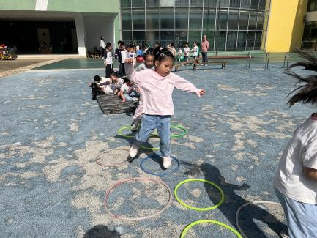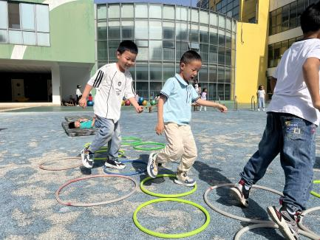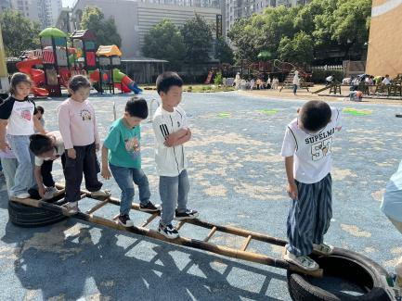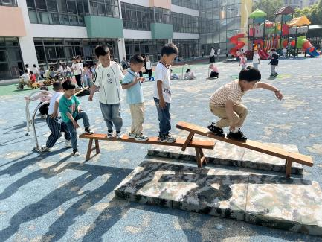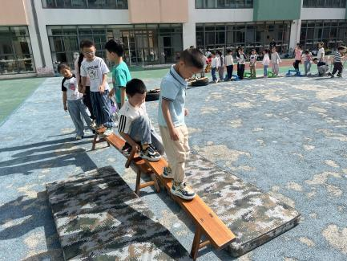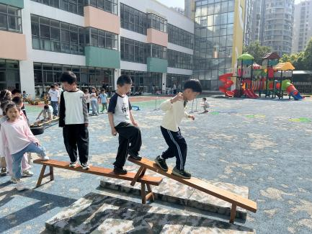

三、点心时间

户外活动，孩子回到幼儿园进行自主点心，他们能有序地洗手、拿杯子、倒牛奶、吃点心，基本了解了点心的每个环节和顺序，并在提醒下有序地做好每件事情。

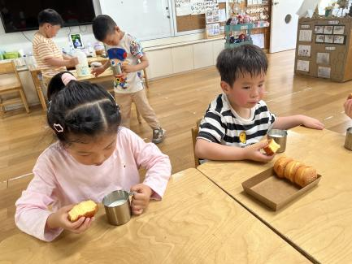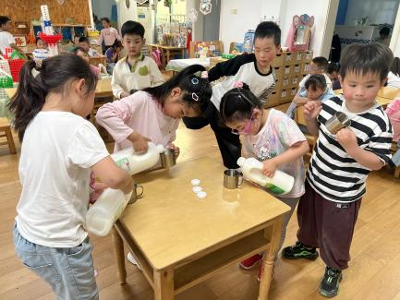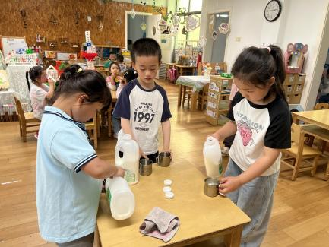

四、集体活动

今天的集体活动是综合《毕业展示计划书》

五月巧手节即将开展“毕业设计”的活动，在活动中，孩子们将自己选择制作的作品，这就需要为自己的作品制定一份计划书，在计划书的制定中，引导孩子能自己有计划的完成自己的想法和构思，并且引导幼儿在记录时能够条理清楚，记录详细。

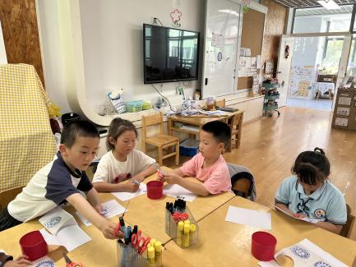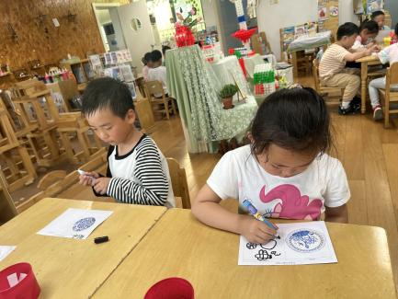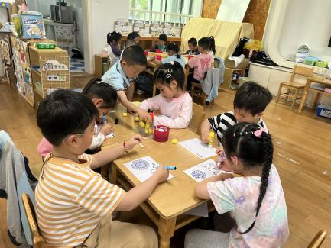

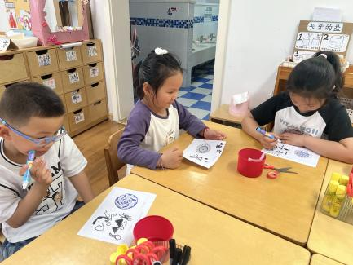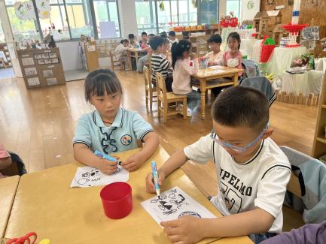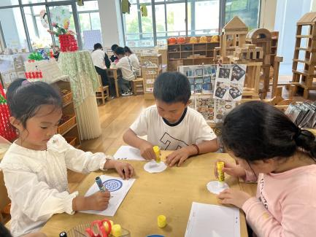

五、区域游戏

集体活动后，孩子们根据自己的区域游戏计划进行区域游戏。

